补考准考证打印流程
步骤1：登录“本科教学管理与服务平台”
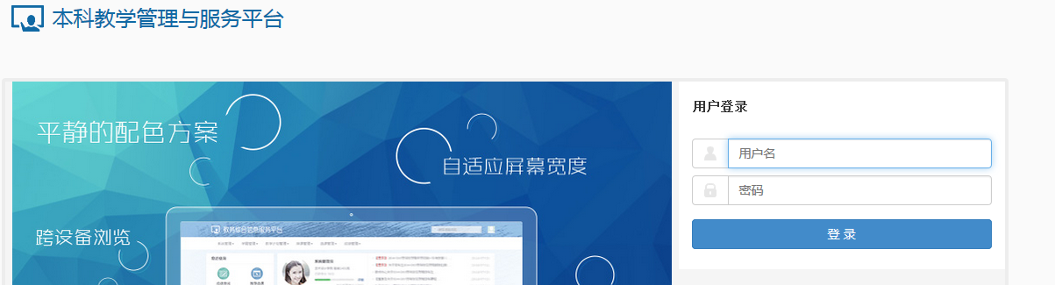

步骤2：依次选择“考务管理”---“考务查询”---“补考准考证打印”
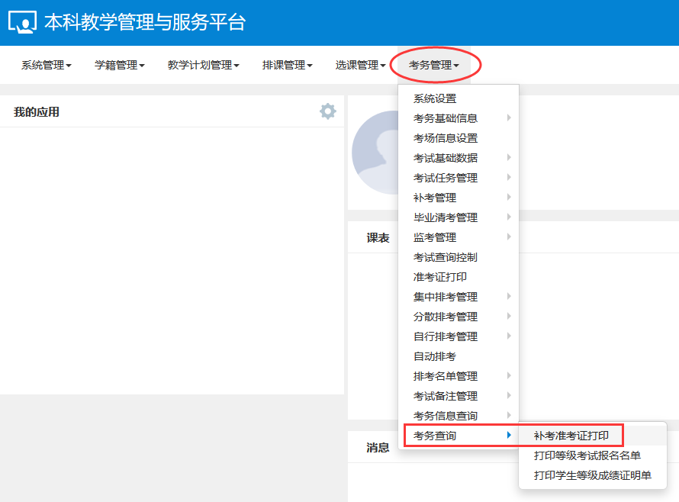

步骤3：设定筛选条件
选择学年2018-2019、学期2、学院****，点击查询
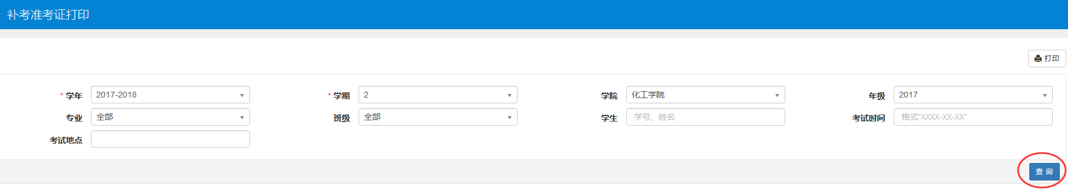
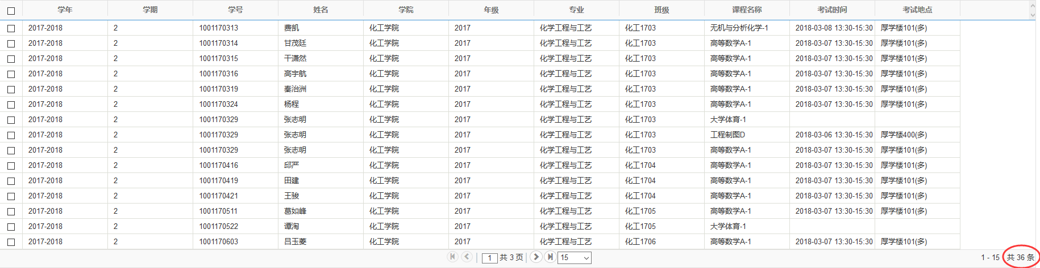
页面右下角有记录总数。若记录总数多于100，建议进一步分年级、分专业、分班级查询。
步骤4：查询、打印
①将椭圆形标记内的数字（该数字表示每页显示的记录数）设置为一个大于总记录数的数值，这样就能显示出已设定条件下的所有记录。
②选中所有记录后点击“打印”按钮
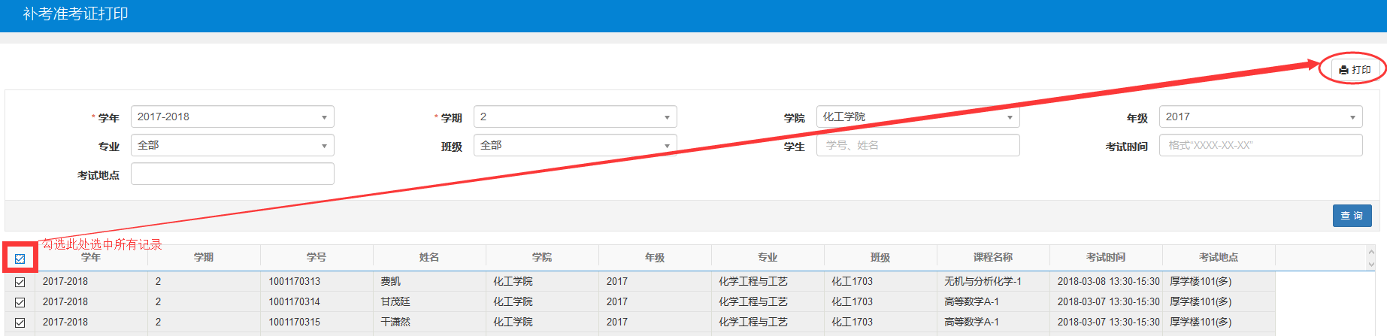
③出现准考证页面后，再次点击“打印”—“打印[客户端]”按钮
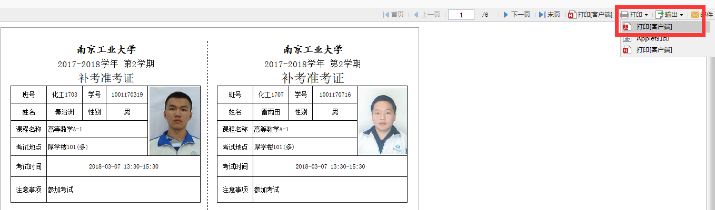
④再次出现准考证页面后，点击页面上的打印机图标即可完成打印（火狐浏览器）；如果是360浏览器，鼠标右键点击“打印”按钮即可完成打印。
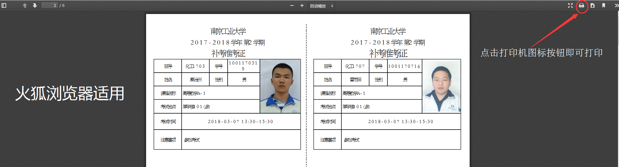

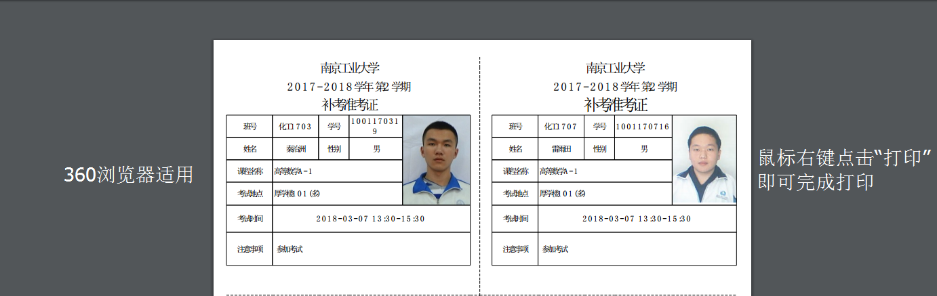

※ 重复以上步骤，即可打印其他年级或专业班级的补考证。
※ 如需打印某一个学生的准考证，在筛选条件时在“学生”栏输入姓名或学号再点击查询，后续打印步骤同上。
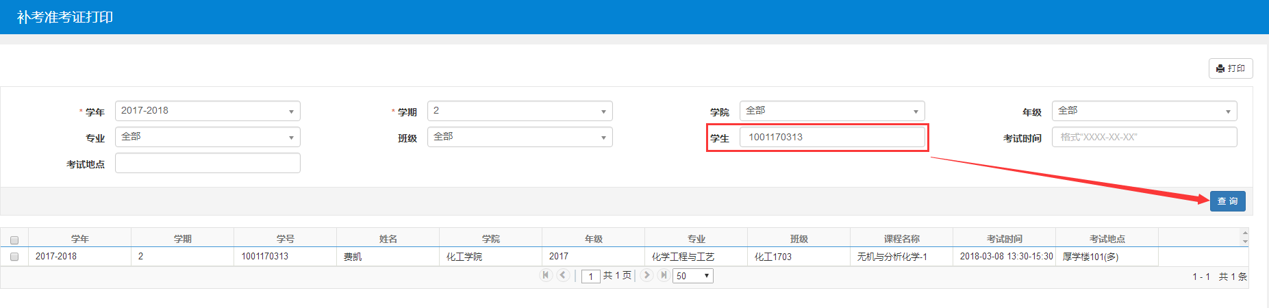

※ 如果操作过程中出现以下图标，说明选中记录过多，请重新设定筛选条件，分年级、分专业、分班级打印。
